2024 – 2025

令和４-６

# 基本目標１　人がいきいきと暮らすまちづくり

## 施策１　地域福祉の推進

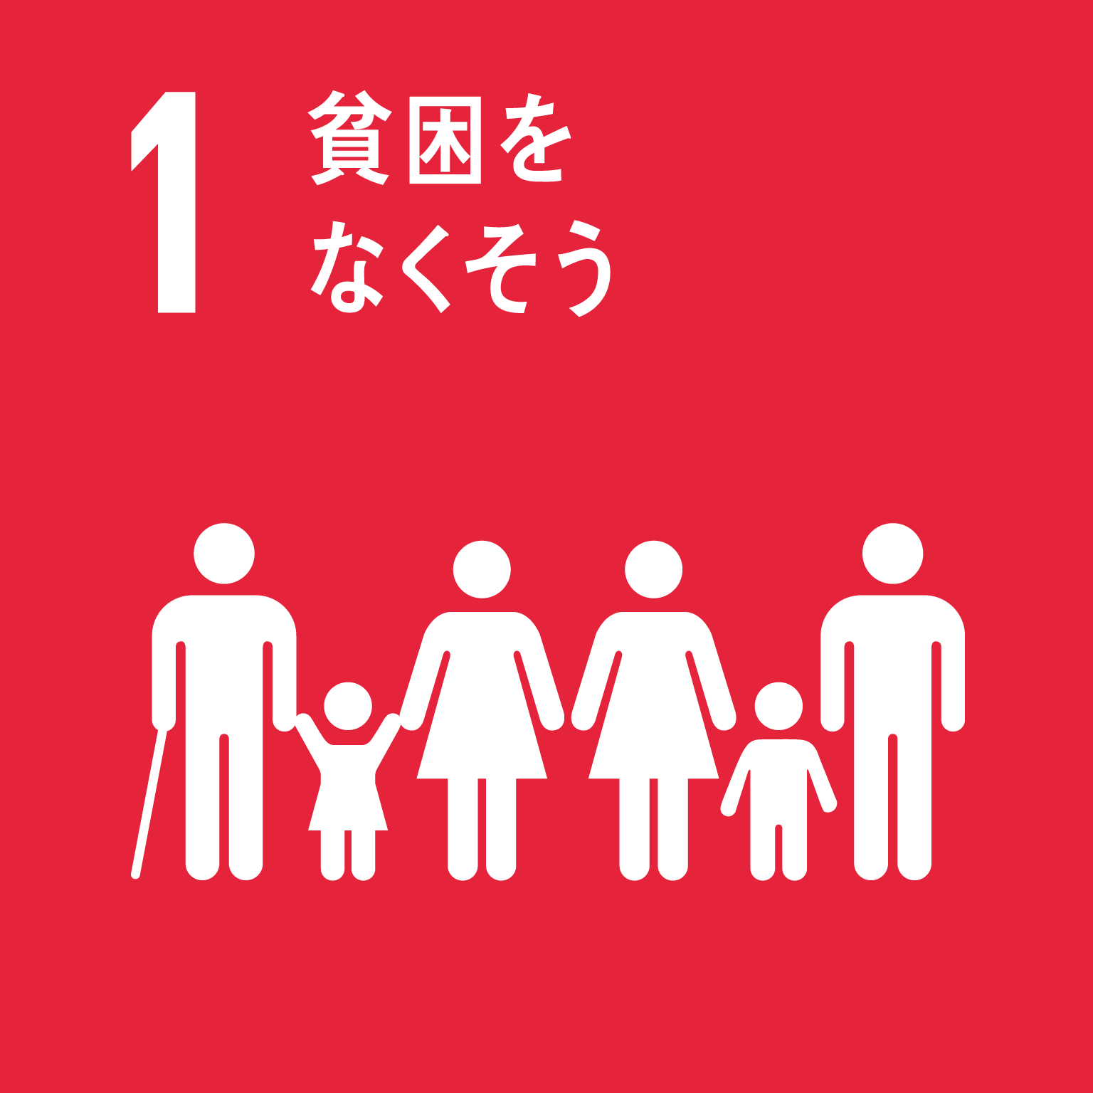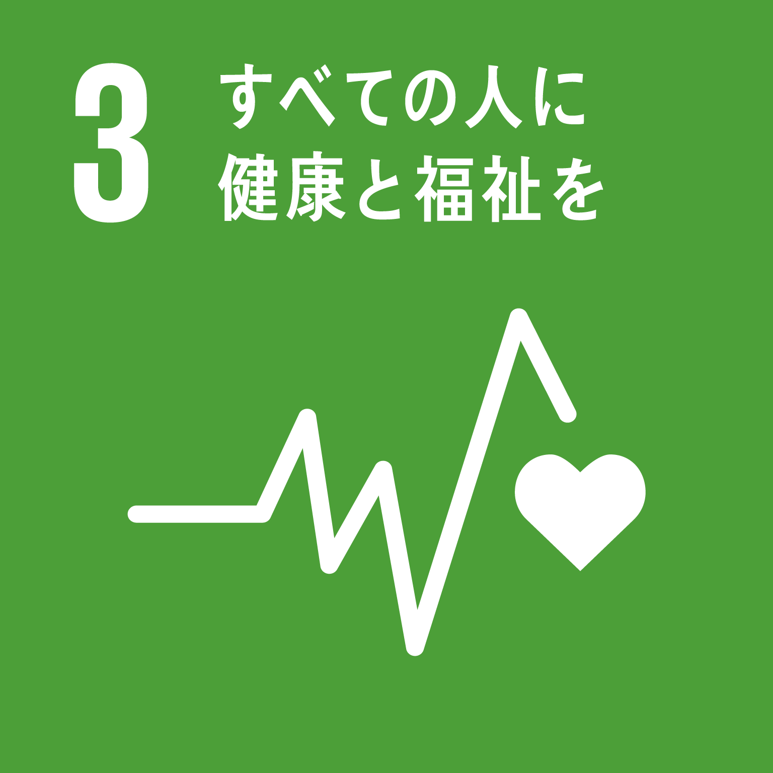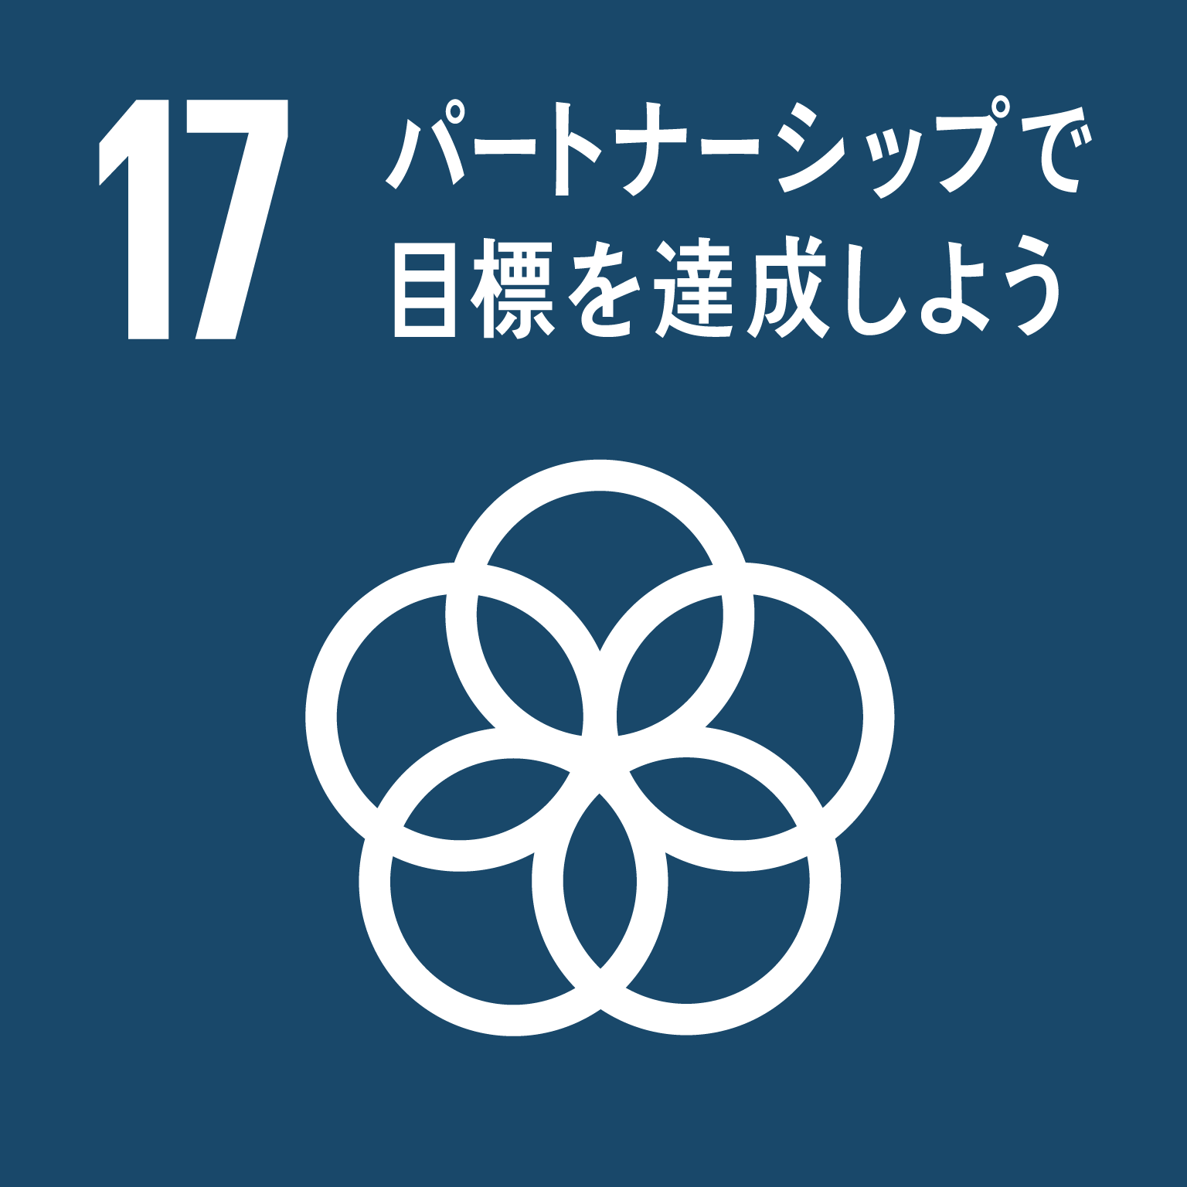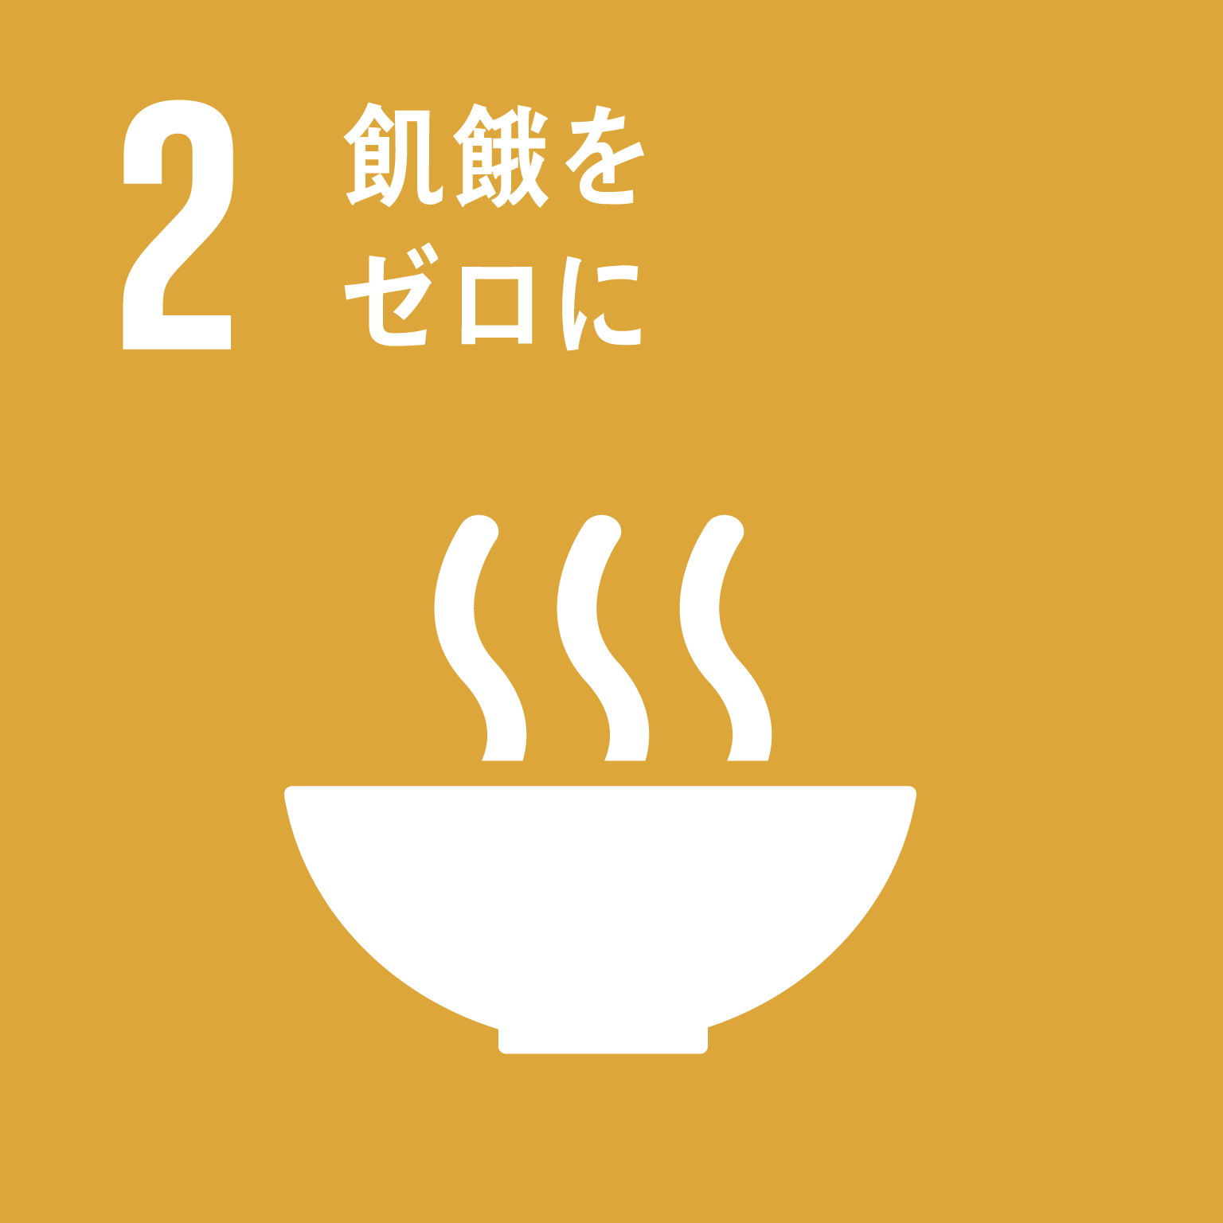

誰もが住み慣れた地域で、それぞれの個性や尊厳を認め合いながら、共に生活を続けることができるように、地域住民が互いに支え合う地域社会の形成を推進します。

まちづくりの合言葉

福祉からデザインする　みんなのコミュニティ

●現状と課題

**Ⅰ－１**　福祉ニーズの拡大、多様化や複雑化への対応が課題となっていることから、誰もが住み慣れた地域で、医療、介護、予防、住まい、生活支援サービスなどを切れ目なく、横断的、一体的に受けられる地域トータルケアシステムの構築推進が求められています。

**Ⅰ－２**　支援を必要とする人が適切かつ確実に福祉サービスを受けられるだけでなく、インフォーマルな福祉サービス（相互扶助的な福祉サービス）につながる仕組みづくりが必要です。

**Ⅰ－３**　支援を必要とする個人や家族に対する個別支援だけでなく、専門職や関係機関、団体、住民などが連携しながら、生活環境の整備や住民の組織化などの地域支援活動を総合的に推進していくことが求められています。

**Ⅱ**　隣近所付き合いの希薄化と活動の担い手不足などによる地域の支え合い体制への懸念や除雪や買い物といった日常生活支援に対するニーズが高まっています。  
　団塊の世代や若い世代の地域活動への参加促進などを通じた担い手の確保、見守り活動やサロン活動の推進、日常生活支援の活動拠点づくり、地域福祉を担っている地区福祉推進会への支援などにより、地域において支え合う環境を整備する必要があります。

**Ⅲ**　地域福祉の実践活動では、生活困難を抱えた人たちを排除することなく、社会全体で包み込むという視点と、広く福祉に関する意識を持った人材の育成及び実際の地域福祉活動までの連結を推進する必要があります。

●施策の体系

小施策　Ⅰ　支援を必要とする人が福祉サービスを受けられる仕組みづくり

施策１　地域福祉の推進

支援を必要とする人が、適切な福祉サービスを受けられるとともに、サービス利用者の権利が尊重され、必要なサービスが利用しやすい仕組みを構築します。

【主要事業】

重層的支援体制整備事業

盛岡市社会福祉協議会事業費補助事業

社会福祉法人指導監督等事業

小施策　Ⅱ　共に支え合うことができる地域環境づくり

一人ひとりが地域の一員として、共に支え合う意識を持ち、住み慣れた地域で、誰もが地域の一員として尊重され、自立した生活を送ることができる地域環境の整備を推進します。

【主要事業】

重層的支援体制整備事業（再掲）

盛岡市社会福祉協議会事業費補助事業（再掲）

地域福祉団体育成事業

小施策　Ⅲ　地域福祉を担うひとづくり

支援を必要とする人が適切なサービスを受けられるために、また、住み慣れた地域で、誰もが地域の一員として尊重され、自立した生活を送ることができるよう、お互いに支え合うことができる地域福祉を担うひとづくりを推進します。

【主要事業】

重層的支援体制整備事業（再掲）

盛岡市社会福祉協議会事業費補助事業（再掲）

【一般事業】

福祉団体等助成事業、社会福祉基金造成事業、社会福祉研修実施事業、社会福祉審議会運営事業、避難行動要支援者避難支援事業、民生委員活動事業、小規模災害被害者見舞金支給事業、災害応急対策事業、地域再犯防止推進計画事業

●令和６年度に実施する主要事業

|  |  |  |  |
| --- | --- | --- | --- |
| 事業名 | 重層的支援体制整備事業 | | 地域福祉課 |
| 概　要 | 重層的支援体制整備事業に取り組むことにより、（社福）盛岡市社会福祉協議会に地域福祉コーディネーターや相談支援包括化推進員などを設置するとともに地域包括支援センター、障がい者相談支援事業所などの基幹的な相談支援機関や様々な分野の関係者が協力しやすい環境の整備を進めます。また、民間団体等と見守り協定の締結を進め、重層的な見守り体制を構築し、社会的孤立の防止に取り組みます。 | | |
| 取組内容 | Ｒ６ | （参考）Ｒ７予定 | （参考）Ｒ８予定 |
| 51百万円 | 51百万円 | 5１百万円 |
| 各支援機関等のネットワーク構築を推進 | ⇒ | ⇒ |

|  |  |  |  |
| --- | --- | --- | --- |
| 事業名 | 盛岡市社会福祉協議会事業費補助事業 | | 地域福祉課 |
| 概　要 | （社福）盛岡市社会福祉協議会の事業費のほか、ふれあいいきいきサロンの立ち上げ支援などの事業について助成します。（★ふれあいのまちづくり事業） | | |
| 取組内容 | Ｒ６ | （参考）Ｒ７予定 | （参考）Ｒ８予定 |
| 123百万円 | 123百万円 | 123百万円 |
| （社福）盛岡市社会福祉協議会の事業、地域の支え合いの推進等の事業に対する補助 | ⇒ | ⇒ |

|  |  |  |  |
| --- | --- | --- | --- |
| 事業名 | 社会福祉法人指導監督等事業 | | 地域福祉課 |
| 概　要 | 社会福祉法人の指導監査、設立認可などのほか、老人福祉施設、介護保険施設及び障がい者福祉施設の指導監査を行います。 | | |
| 取組内容 | Ｒ６ | （参考）Ｒ７予定 | （参考）Ｒ８予定 |
| 15百万円 | 15百万円 | 15百万円 |
| 社会福祉法人の指導監督、設立認可など | ⇒ | ⇒ |

|  |  |  |  |
| --- | --- | --- | --- |
| 事業名 | 地域福祉団体育成事業 | | 地域福祉課 |
| 概　要 | 地域福祉の推進拠点である地区福祉推進会が行う住民参加による地域ぐるみの福祉推進活動について助成します。 | | |
| 取組内容 | Ｒ６ | （参考）Ｒ７予定 | （参考）Ｒ８予定 |
| 3百万円 | 3百万円 | 3百万円 |
| 地区福祉推進会事業費補助 | ⇒ | ⇒ |

●この施策に対する市民の実感

「共に支え合い安心して暮らすことができる地域社会の実現に向けた取組が行われている」と感じる市民の割合

小数点第2位を四捨五入して算出していますので、合計が100％とならない場合があります。

●各主体に期待される役割

|  |  |  |
| --- | --- | --- |
|  | 市民 | ・共に支え合う意識を持ち、福祉活動やボランティア活動に参加しましょう。 |
|  | 地域・NPO等 | ・地域団体、行政、企業・団体など、互いに連携・協働しながら、地域での支え合い活動やボランティア活動を積極的に推進しましょう。 |
|  | 事業者 | ・地域での社会貢献活動やボランティア活動に参加しましょう。 |

●まちづくり指標

|  |  |  |  |  |  |
| --- | --- | --- | --- | --- | --- |
| まちづくり指標 | 性格 | 単位 | 実績値の推移 | | |
| まちづくり評価アンケート調査「福祉サービスが適切に受けられる」と答えた市民の割合＊１、２ |  | ％ | 当初値　22.9 | Ｒ１目標値　26.4 | Ｒ６目標値　43.0 |
|  | | |
| まちづくり評価アンケート調査「地域で支え合いが進んでいる」と答えた市民の割合＊１ |  | ％ | 当初値　29.4 | Ｒ１目標値　31.7 | Ｒ６目標値　34.0 |
|  | | |

＊１　平成27年度に新しく設定した指標です。

＊２　令和３年度から令和６年度目標値を変更しています。

●関連個別計画

・地域福祉計画(平成27～令和６年度)

・避難行動要支援者避難支援計画

・再犯防止推進計画（令和３～７年度）

・重層的支援体制整備事業実施計画